**Задание №12**

Постановка задачи:

Создать сервлет и взаимодействующие с ним пакеты Java-классов и HTML-документов, выполняющие действия для решения вашего варианта задания. Представить решение в виде web-приложения.

**Вариант 8**

Особенности реализации:

8) Трансляция новостей. Сервер хранит новостные сообщения за месяц. Все подключённые клиенты получают текущие новостные сообщения. Клиент также может запросить распечатку новостей за указанный день.

Результат работы программы (Рисунок 1):

На компьютер был установлен контейнер сервлетов Tomcat. На серверной стороне Controller обрабатывает запросы и отсылает ответы на страницу .jsp. На сервере все вопросы и рейтинги хранятся в специальных файлах. Добавить на сервер новость не представляет особых трудностей, как и получить информацию о них пользователями:

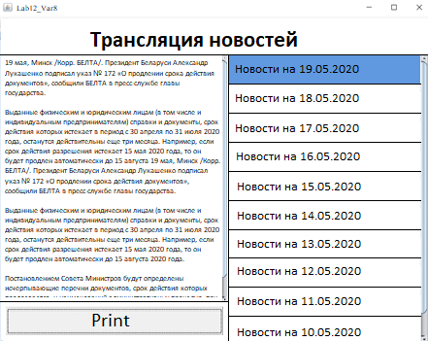

Рисунок 1